In welcher Phase des Ampelschemas alarmiert man?

_______________________________________________________________________________

Telefonnummer des Sanitätsnotrufs
[ ] 114 Q
[ ] 144 W
[ ] 1414 E

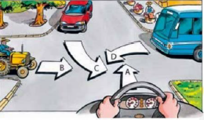
Welche Reihenfolge
[ ] ABDC F
[ ] DCBA G
[ ] Keine Lösung (Nach Apsprache) H

